盘片同心圆上面分割出一个一个的小区块，这些小区块整合成一个圆形，让磁盘的机器手臂上的磁头去存取这些扇区中的二进制数据。这个小区块就是磁盘的物理储存单位，称之为扇区 （sector），那同一个同心圆的扇区组合成的圆就是所谓的磁道（track）。数据存储在整个磁盘中， 当文件存储在硬盘驱动器上时，它会被分解成适合簇的碎片。 扇区是可寻址存储器的最小单元。 簇(custer)是一系列连续扇区组成的存储区域。
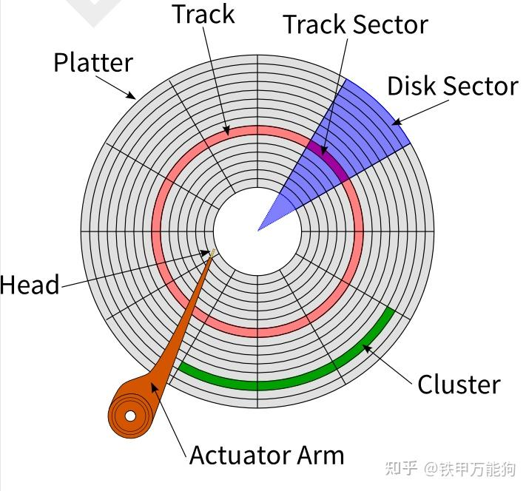
备注：该文章用到的示例素材来源自YT的博主Jonathan Adkins的计算机安全的公开课，结合本人的理解重新整理
默认情况下，在Windows NT 4.0 和更高版本的Windows 下的NTFS 的最大簇大小为4 KB。 这是因为在簇大小较大的驱动器上不可能进行NTFS 文件压缩。 在format命令默认不会使用大于4 KB 的簇，除非用户专门重写默认设置。簇的大小在主引导记录中定义，如本例中下图的磁盘映像数据黄色的位置是0x08即十进制8。 这些簇和相关簇群都被赋予了地址，这是文件系统稍后可以访问它们的方式。 元数据信息块中的$MFT指的是主文件表。
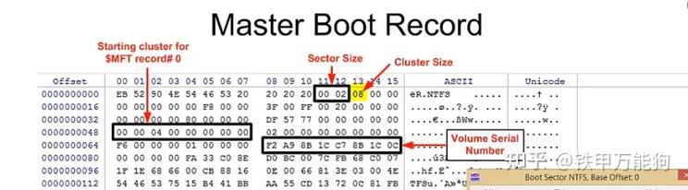

什么是Master File Table主文件表？
NTFS 作为文件系统管理着驻留在该计算机上的每个文件、文件夹和可执行程序都有相应的主文件表记录。 这些记录具有时间和日期戳以及文件的所有组成簇的寻址信息。 例如，如果您打开 Microsoft Word 文档并对其进行一些更改，该信息将反映在该文件的主文件表记录中。
如果您删除该文件，该主文件表信息也会更新。此外，如果有关文件位置的所有其他信息碰巧丢失，也可以使用簇链寻址信息从内存中提取文件的所有簇。 通常只有深入了解数据存储的专业人士可以手动检索文件的内容，并使用十六进制编辑器例如 WinHex和主文件表记录重新拼凑出文件数据的原貌。 大部份数据恢复工具可以执行这类任务，例如簇的提取和重组、索引文件类型、执行定向搜索以及分析潜在元数据，达到恢复数据的目的。
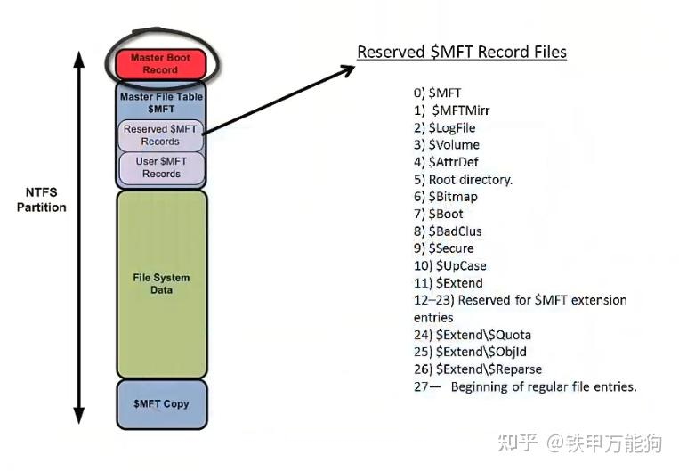
NTFS 分区的体系结构从主引导记录开始，它从卷的第一个扇区（扇区 0）开始。主引导记录(MBR)包含操作系统用于初始化计算机开机自检 (POST) 的代码。 它还包含将操作系统加载到 RAM 中的指令。 主文件表(MFT)是一种 NTFS 数据结构，其中包含卷内创建、加载、更新和删除的所有文件的记录。 MFT 记录 0 到 27 由文件系统保留供内部使用。一些保留的记录包括主文件表本身的记录、卷末尾的表副本，例如：
- $LogFile用于文件系统日志记录功能的日志文件、
- $BadCls用于跟踪损坏簇的记录.
- $Bitmap 跟踪磁盘内存中簇位图目录位置的所有寻址。
备注:GPT和MBR两者的区别： 1、MBR分区表最多只能识别2TB左右的空间，大于2TB的容量将无法识别从而导致硬盘空间浪费；GPT分区表则能够识别2TB以上的硬盘空间。 2、MBR分区表最多只能支持4个主分区或三个主分区+1个扩展分区(逻辑分区不限制)；GPT分区表在Windows系统下可以支持128个主分区,这里仅提及MBR。
分区的文件系统数据部分是存储所有用户生成的对象的地方，当您浏览了初始文件系统保留记录，您将获得所有用户创建的数据。 除了提供 POST 和引导代码之外，主引导记录还保存主文件表的位置。 下文有提及。
主文件表(MFT)记录的长度为 1024 字节。 每条记录都分解为称为属性的子组件块。 每个属性块都有一个特征性的字节码作为头部标识。 每个块的大小将根据文件元数据生成的信息量而变化。如下图是一个完整的MFT数据拷贝。
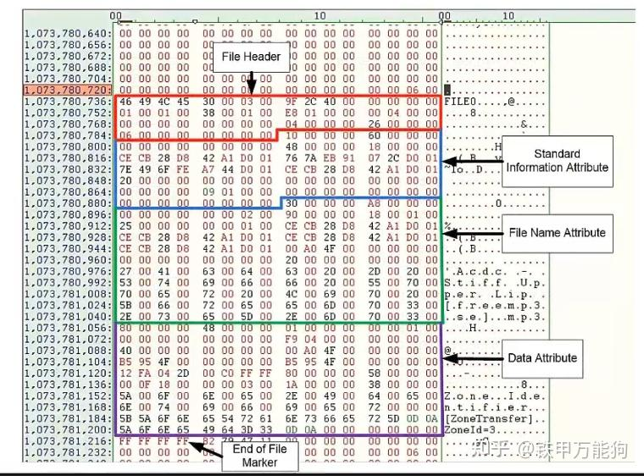

文件头部
第一个块是文件头,它以签名 46494C45 开头，它从十六进制翻译为人类可识别的“FILE”，在下图的明文 ASCII 列中看到。
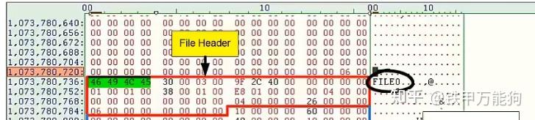

标准信息属性块
第二个块是标准信息属性，用0x10 0x00 表示。从0x10 0x00的0x00的块开头0x00分别偏移 4个字节 和 5 个字节处，分别有对应十六进制值的0x60和0x00，表示该块的尺寸有多大。
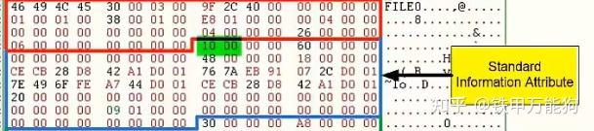
在此示例中，解释为小端序来解读这些字节位，字节偏移 4 和 5 的位置分别为 0x00 和 0x60。即0x0060这会转换为十进制值 96。因此，标准信息块相对于块的字节 0 的长度为 96 字节。
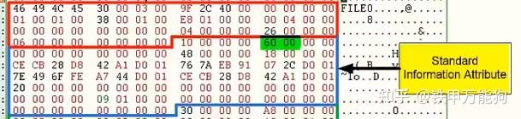

文件名属性块
第三块是文件名属性。 这由十六进制"0x30 0x00"表示。与标准信息属性一样，在字节偏移 4 和 5 处，这些位置的十六进制值揭示了该块的长度。
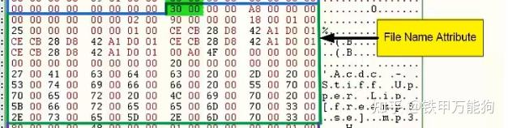
在此示例中，十六进制长度为表示为“0x00A8”，即十进制长度为 168 字节，表示File Name Attribute整个块占用了磁盘空间中168个字节。
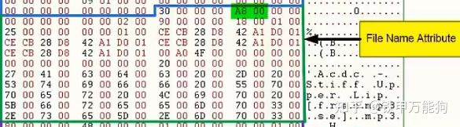

数据属性块
MFT记录的最后一个块是数据属性块。 这用十六进制 0x80 0x00 表示。
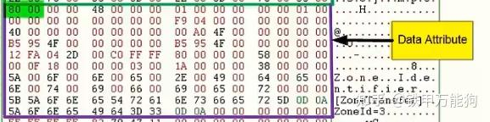
在此示例中，在分别偏移 4 和 5 字节的位置，有一个十六进制值0x0048，该值十进制为转换为 72，即该“数据属性”块占用72个字节。
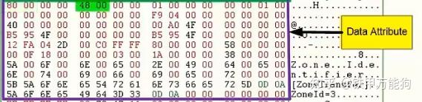
如果您注意到，在此示例中，在同一个数据属性块中存在两个十六进制值“ 0x80 0x00”， 因为该记录的数据属性有两个条目。第2个条目位于下图所示。
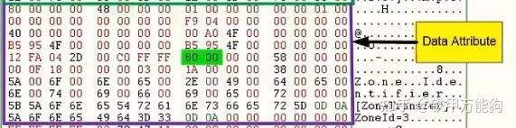
同样在第二个条目的数据属性标识“ 0x80 0x00”分别偏移4个字节和5个字节，位于这两个字节为的值是“0x0058”，表示该第2个数据条目的长度是十进制 88，即88字节。
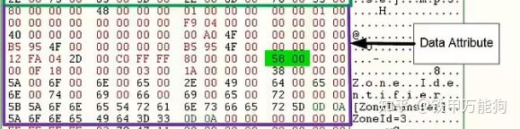
在某些情况下，由于文件系统解释文件元数据的方式，它必须显示为两个条目。

MFT在MBR中的寻址
这是 NTFS 卷的主引导记录的副本。 另外 WinHex 提取的 NTFS 信息。 正如您所看到的，主引导记录从十进制偏移量 00 开始，即卷的第一个扇区。 它继续到扇区末尾，偏移十进制 512。主引导记录以其签名页脚 55AA 结束
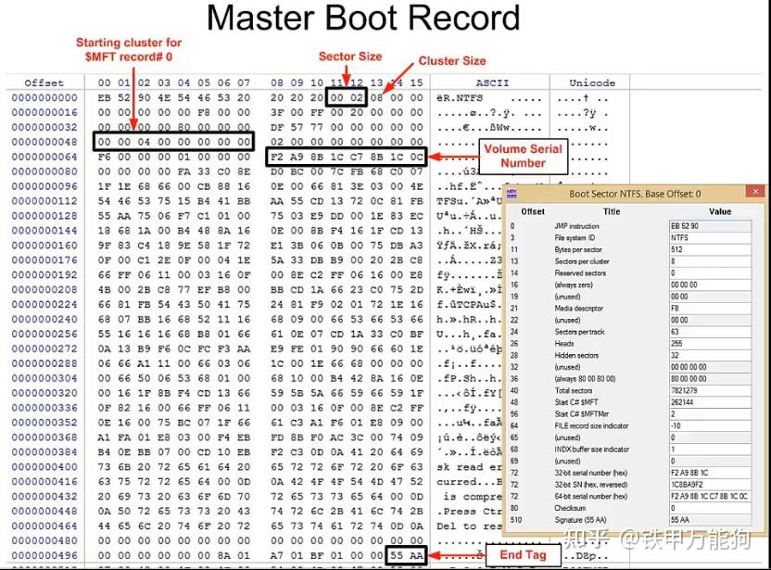
该卷的扇区大小记得以小端序的方式读取哦，位于偏移量 11 和 12 处的字节位置定义的。 这将是十六进制的 0x0200。 即十进制的512。
卷的簇大小在偏移量13的字节位置定义，即十六进制、十进制中的0x08。
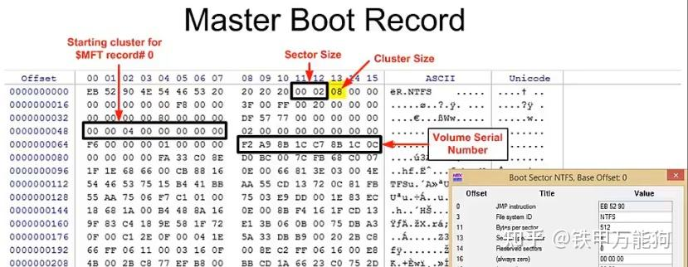
前面提到，主文件表记录号为0的起始簇定义在字节偏移量48的位置。这个起始簇的十六进制值为0x40000。
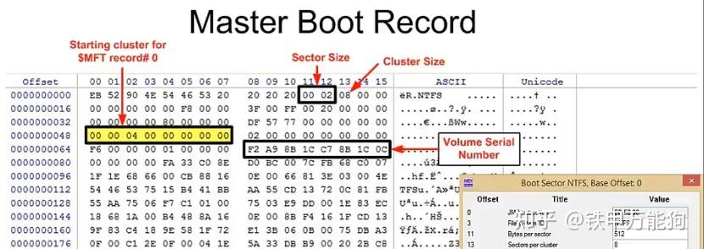
0x40000转换成十进制这个值为262144。
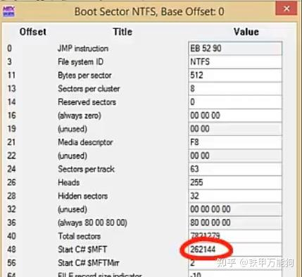
如果这个值乘以簇大小4096，则第一个记录的十进制偏移量为 1073741824。
卷的序列号或磁盘签名从主引导记录(偏移量为0)开始偏移量 72的位置。 这是首次格式化卷时生成的磁盘的唯一标识符。
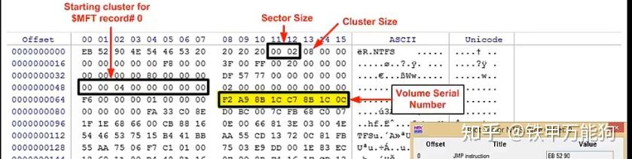
仅当磁盘重新格式化时，该值才会更改。 这些信息在法医学上可能有用。如果对从同一台计算机拍摄的两个图像进行比较分析，并且该卷的序列号不同，那么很可能有人重新格式化了该驱动器。

